**Datastructure**

**Practicum2B**



Klas: IS201

Naam: Jeffrey, Alwin

Inhoudsopgave

**Inleiding1**

**Test2**

Geef de titel van het hoofdstuk op (niveau 2)5

Geef de titel van het hoofdstuk op (niveau 3)6

**Inleiding**

We hebben een programma geschreven die een aantal van 200, 400, 800, 1600 en 3200 studenten moet kunnen generen. Deze leerlingen krijgen allemaal een unieke studentennummer, \ met een cijfer en klas naam. De klas richting kan IG, IS, IN of IT zijn.

In het programma kan een leerlingen lijst met behulp van een insertion sort gesorteerd worden op cijfers van 1 tot 10 van hoog naar laag.

Ook kan het programma een lijst per klas tonen gesorteerd op studentennummer, per klassen die ook gesorteerd wordt op alfabetische volgorde.

**Insertion Code:**

temp(student) vergeleken met de vorige student in compareTo method van de Class Student.

Als temp hoger is dan verplaats het vorig student een index hoger, 'index' wordt steeds lager en de getallen worden steeds hoger totdat temp een getal tegen komt die hoger is dan hem zelf.

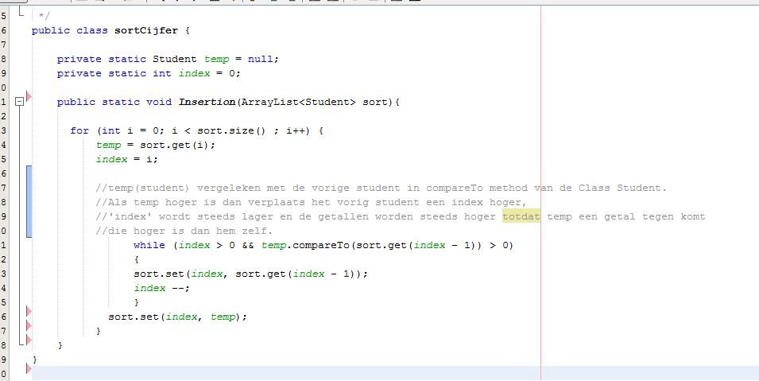

compareTo vergelijkt 2 cijfers van 2 verschillende studenten met elkaar.

Als het een 10 heeft of tegen komt wordt het tijdelijk vervangen met een final String om verwarring tussen 10 en 1 te voorkomen.

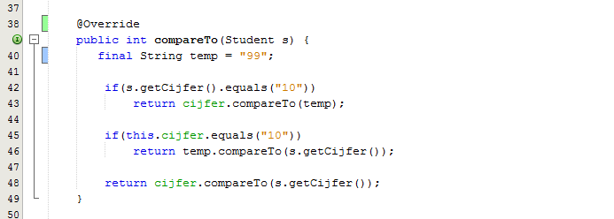

Insertion sort Resultaat:

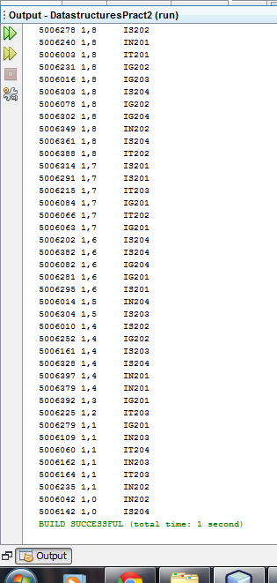

## Test Efficiency

Bucket sort resultaat:

